Oznanila  ČRNEČE – Sv. Jakob St., Sv. Andrej;  10. teden 2025 – februar - svečan |  | 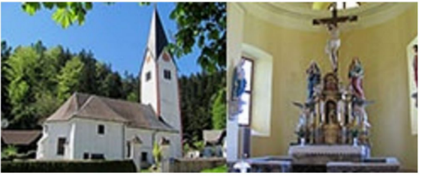
NEDELJA  2. marec | 8. nedelja med letom  Neža Praška, dev. | 08:00 za + Alojzijo Vrhovnik /Jože Krevh/ v Črnečah  11:00 za + Rafaela Reka in  Milana Zalesnika v Libeličah
PONEDELJEK  3. marec | Kunigunda, ces.,  Martin, muč. | 18:00 na čast Jezusovemu trpljenju v Črnečah
TOREK  4. marec | Kazimir,kr. - pust | 18:00 na čast Jezusovemu trpljenju v Črnečah
SREDA  5. marec | ++ pepelnica  Hadrijan, muč. | 18:00 na čast Jezusovemu trpljenju v Črnečah
ČETRTEK  6. marec | Fridolin -  Miroslav, op. | 18:00 za + očeta Ivana in brata Jožefa in vse  + Epšekove v Črnečah
PETEK  7. marec | Perpetua in Felikcita,  mučenki; Pavel, šk. | 09:00 po namenu pri Sv. Križu
SOBOTA  8. marec | Janez od Boga, red.  Vincenc, šk. | 11:00 za + Franca Pesičerja /Miha in Erika Jamer/  v Libeličah
NEDELJA  9. marec | 1. postna nedelja  Frančiška Rimska,  redovnica | 08:00 za + očeta Miroslava Smonkarja - I. namen  + Vinkota Bricmana in sorodnik– II. namen  v Črnečah  11:00 za + Ivana Pšeničnika, Francija,  Tičlerjeve in Šubernikove – I. namen  + Jožeta, Angelo in Pavlija Glinika – II. n.  + Alenko in Amalijo Primožič – III. na. v Lib.

Slabosti in napake drugih hitro opazimo, medtem ko svoje lastne z lahkoto spregledamo. Spoznanje samega sebe je prvi korak do poboljšanja.
V evangeliju nam Jezus postavlja zahtevo, da poskušamo malo bolje spoznati sami sebe in pustiti druge z njihovimi napakami pri miru. Človek je nagnjen k temu, da z lahkoto prepozna tudi najmanjše napake pri drugih, medtem ko lahko pri sebi spregleda velike napake.
»Mar more slepi voditi slepca?« vpraša Jezus. In tudi takoj odgovori: Ne boj se! Imaš oči . Ne presojaj tega, ki s teboj govori samo po njegovih besedah, temveč predvsem po njegovih dejanjih. Imaš sposobnost razločevanja: imaš vest, oči in razum. Lahko pogledamo na Jezusa, ki je na strani iščočih - kot kritik teh, ki si vse prehitro domišljajo, da vedo, kdo so in kako ravnati. Od njega se lahko učimo gledati in tako hoditi po svoji poti v njegovi luči.
Za trenutek se ustavimo pri svojih napakah in jih iskreno obžalujmo.

Odgovarja: Franc Kraner, žpk – sodelavec, tel.: 051685734, e-mail: franc.kraner@rkc.si.
Naročniki mašnih namenov se strinjajo z objavo v tiskanih oznanilih in oznanilih na spletu ter oglasni deski.

